西安电子科技大学

第二十一届“星火杯”大学生课外学术科技作品竞赛

科技发明制作类说明书

作品名称：单轴太阳能电池角度调整模块

作品类别： 硬件类

作品编号：

单轴太阳能电池角度调整模块
一、项目背景
随着煤、石油、天然气等矿产资源的日益匮乏。太阳能将变得越来越重要。太阳能资源总量相当于现在人类所利用的能源的一万多倍，但太阳能的能量密度低，而且它因地而异，因时而变，这是开发利用太阳能面临的主要问题。太阳能的这些特点会使它在整个综合能源体系中的作用受到一定的限制。目前很多太阳能电池板阵列基本上都是固定的，没有充分利用太阳能资源，发电效率低下。因此，为了更好地利用太阳能，提高其转换效率，有必要对太阳能电池板的对射角度进行调整，然而人工控制显然不合适，因此需要根据日照变化对太阳能电池板进行自动进行调整，这样才能更有效地利用太阳能。
二、方案设计
ULN2003

单片机
STC89C52
显示屏
LCD1602
功能键盘
时钟芯片
DS1032
电源
硬件框架图

步进电机

1、算法原理
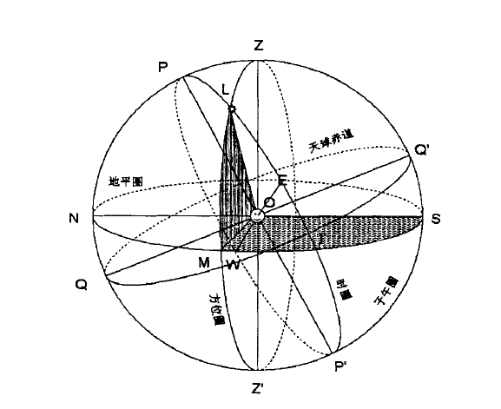
2.1 太阳高度的计算
太阳高度角简称太阳高度(其实是角度!)
对于地球上的某个地点，太阳高度是指太阳光的入射方向和地平面之间的夹角。太阳高度是决定地球表面获得太阳热能数量的最重要的因素。
我们用h来表示这个角度，它在数值上等于太阳在天球地平坐标系中的地平高度。
太阳高度角随着地方时和太阳的赤纬的变化而变化。太阳赤纬以δ表示，观测地地理
纬度用φ表示，地方时(时角)以t表示，有太阳高度角的计算公式：
sin H＝sin φ sin δ＋sin φ cos δ cos t
日升日落，同一地点一天内太阳高度角是不断变化的。日出日落时角度都为零度，正午时太阳高度角最大。 正午时时角为0，以上公式可以简化为：
sin H＝sin φ sin δ＋cos φ cos δ
其中，H表示正午太阳高度角。
由两角和与差的三角函数公式，可得
sin H＝cos(φ－δ)
而太阳赤纬δ又称赤纬角，是地球赤道平面与太阳和地球中心的连线之间的夹角。赤纬角以年为周期，在+23 °26′与-23 °26′的范围内移动，成为季节的标志。每年6月21日或22日赤纬达到最大值+23 °26′称为夏至，该日中午太阳位于地球北回归线正上空，是北半球日照时间最长、南半球日照时间最短的一天。随后赤纬角逐渐减少至9月21日或22日等于零时全球的昼夜时间均相等为秋分。至12月21日或22日赤纬减至最小值-23 °26′为冬至，此时阳光斜射北半球，昼短夜长而南半球则相反。当赤纬角又回到零度时为春分即3月21日或22日，如此周而复始形成四季。因赤纬值日变化很小，一年内任何一天的赤纬角δ可用下式计算：
δ=0.3723＋23.2567sinθ＋0.1149sin2θ－0.1712sin3θ－0.758cosθ＋0.3656cos2θ＋0.0201cos3θ
式中θ称日角，即
θ=2πt／365.2422
这里t又由两部分组成，即
t=N－N0
式中N为积日，所谓积日，就是日期在年内的顺序号，例如，1月1日其积日为1，平年12月31日的积日为365，闰年则为366，等等。
N0=79.6764＋0.2422×（年份－1985）－int[（年份－1985）／4]

//太阳高度具体计算代码
float lat(int year,int month,int day,float weidu)
{

double t,sita,delta,height;
year=2000+year;
t=jiri(year,month,day)-79.6764-0.2422*(year-1985)+(int)((year-1985)/4);
sita=2*3.14159265*t/365.2422;
delta=0.3723+23.2567*sin(sita)+0.1149*sin(2*sita)-0.1712*sin(3*sita)-0.758*cos(sita)+0.3656*cos(2*sita)+0.0201*cos(3*sita);
delta=delta/57.3;//太阳赤纬即为直射点,此处转为弧度
weidu=weidu/57.3f;
height=sin(delta)*sin(weidu)+cos(delta)*cos(weidu);
height=asin(height)*57.6;//太阳高度的角度值
return height;
}

2、电路原理与电路实现
2.1 单片机控制部分
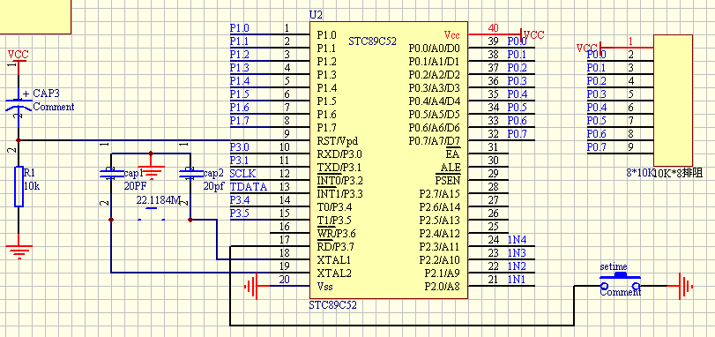
2.2 键盘扫描
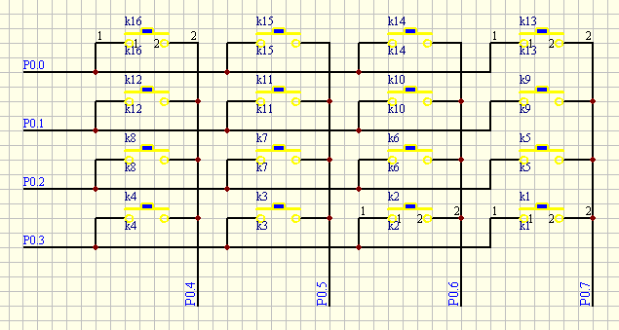
2.3 时钟控制
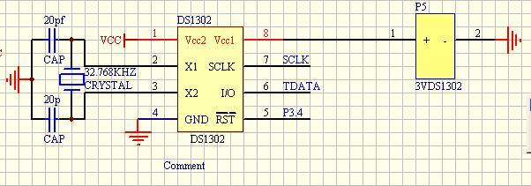
2.4 显示控制
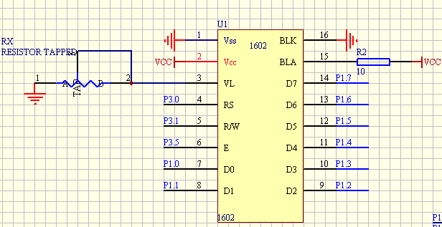
2.5 电机控制
